Protocolo SECO de amostragem de solo

versão 1.8 (Dec 2023)
Autores: Timothy Baker, Kyle Dexter, Casey Ryan, Oliver Phillips, Mathew Williams
Contexto
O objetivo deste protocolo é fornecer informações para a obtenção de métricas comparáveis quanto à presença e concentração de nutrientes em solos de florestas, bosques e savanas de biomas pantropicais secos. Este protocolo também tem por objetivo ser similar a trabalhos anteriormente realizados em biomas tropicais úmidos e secos. Com isso, busca proporcionar base para comparações entre e dentro de biomas pantropicais, pela combinação de bancos de dados já existentes e inéditos.
As questões que este protocolo tem por objetivo abordar incluem:
- Em que medida as propriedades do solo controlam a estrutura, dinâmica e composição de ecossistemas tropicais secos, comparado a outras variáveis ambientais e ao histórico de distúrbio?

- Quais são os estoques de nutrientes e carbono em diferentes ecossistemas tropicais secos?

- Como as propriedades do solo atuam sobre a: i) dinâmica e composição florística arbórea e ii) biomassa e composição florística herbácea em áreas tropicais úmidas e secas?

Este protocolo baseia-se no trabalho anterior do grupo RAINFOR (ambos protocolos de amostragem rápida + intensiva de solo), projeto de comutação NERC BIOMA, protocolos SEOSAW e TROBIT. O protocolo abrange toda a cadeia de fornecimento de dados, desde a coleta das informações em campo até o gerenciamento e armazenamento dos dados obtidos.

Abordagem
Este protocolo tem como objetivo geral obter um valor único para cada parâmetro coletado, em cada parcela que estaremos medindo dinâmica florestal e herbácea, para solo superficial (0 - 30 cm), semelhante ao protocolo para TROBIT e SEOSAW. Nossa abordagem geral é coletar várias amostras de solo em cada parcela e secá-las ao ar até a umidade permanecer constante. Com exceção da aferição de densidade aparente, as análises laboratoriais de solo serão realizadas na School of Geography, em Leeds, exceto nos casos em que a exportação da amostra não for possível.

Parâmetros a serem avaliados
Em campo:
Cor do solo (Carta de Munsell)
Textura do solo (verificação útil para dados laboratoriais subsequentes)
Densidade aparente

Em laboratório:
Tamanho da partícula
Nitrogênio (N) total
Carbono (C) total
Fósforo (P) total (total, obtido por digestão ácida)
pH
Magnésio (Mg), Cálcio (Ca), Sódio (Na), Alumínio (Al) e Potássio (K) disponíveis

Equipamentos
- Marreta (madeira, plástico ou metal)
- Bloco de madeira para colocar no topo do trado/cilindro de coleta de solo
- Sacos de papel
- Cilindro de coleta de aço: usado para a coleta do solo, com 60 cm de comprimento, diâmetro de 6 a 10 cm - pode ser confeccionado com um tubo de aço, com a borda ligeiramente afiada em uma extremidade e um pequeno orifício (1 cm) na outra extremidade. Recomenda-se ter peças sobressalentes, pois os cilindros são facilmente deformados por pedras presentes no solo.
- Haste de aço, com diâmetro menor que 1cm e 60 cm de comprimento
- Peneira de 2 mm
- Sacos plásticos com fechos do tipo ziploc
- Balança (precisão de 1g, peso máximo de 3 kg)
- Caderneta de campo
- Lápis
- Pá
- Espátula
- Faca ou facão (terçado)
- Fita adesiva (para marcar a profundidade no cilindro de coleta)
- Lima de metal (para afiar os cilindros de coleta no campo - opcional)
- Estufa para secar as amostras e obter a densidade aparente (opcional)

Amostragem de campo: seleção do local
Pelo menos cinco amostras deverão ser coletadas e agrupadas em cada parcela, para fornecer uma única amostra composta por parcela. Em uma parcela quadrada padrão, uma amostra deverá ser coletada no centro da parcela e outras quatro em cada um dos cantos, a 10 m das bordas da parcela (Fig. 1).
No entanto, a distribuição ideal e o número de pontos de amostragem podem variar de acordo com a forma da parcela ou com as características da paisagem. O objetivo é obter uma única amostra composta que contemple a heterogeneidade existente da parcela.
Figura 1. Protocolo de amostragem de solo em campo. Uma típica parcela florestal, de 100 x 100 m (quadrada), deve ser amostrada em cinco locais; em cada local de coleta (representado com círculos pretos), uma amostra deve ser coletada a 0-30 cm de profundidade.

Em “parcelas em transecto” (por exemplo, 10 x 1000 m), é recomendado amostrar em intervalos regulares (por exemplo, a cada 200 m). Em parcelas com outras dimensões (por exemplo, 20 x 500 m), é aconselhável amostrar em um "padrão ziguezague", a cada 100 m. A amostragem deve evitar quaisquer trilhas que atravessem as parcelas.
Se houver gradientes ambientais muito fortes dentro de uma parcela (por exemplo, áreas inundadas sazonalmente e com elevações), amostras independentes devem ser tomadas em cada tipo de vegetação, e as subparcelas a que esses tipos de vegetação se relacionam devem ser registradas.
Os solos devem ser amostrados ao final da estação seca, se as áreas mais baixas do terreno (por exemplo, dambos) forem inundadas sazonalmente.

Amostragem em campo
Em cada ponto de amostragem, duas amostras de solos deverão ser coletadas. Uma amostra de solo será utilizada para análises posteriores; e a outra será utilizada para medição de densidade aparente.
Amostra 1: amostra para análises laboratoriais
- Em cada local de amostragem, retire a serapilheira de uma área de 40 x 40 cm, sem danificar o solo.

- Fixe o trado no solo até 30 cm de profundidade, usando a marreta. Coloque um pedaço resistente de madeira no topo do cilindro para ajudar a distribuir o peso da marreta e minimizar os danos ao seu topo. Certifique-se de que a haste de metal seja colocada nos orifícios do cilindro durante este processo. Se o cilindro parar de descer no solo e não conseguir atingir a profundidade total (por exemplo, atingindo uma camada de solo compactada), pare a amostragem e registre a profundidade atingida pelo cilindro. Use a haste de aço para girar e extrair o cilindro. Pode ser necessário cavar com pá ou espátula para remover o cilindro mais profundo. Certifique-se que o cilindro removido esteja preenchido com terra. Utilize uma faca para raspar o solo aderido à amostra abaixo do cilindro. A precisão desse método depende da coleta precisa do solo intacto no cilindro, garantindo que ocupe o volume total do anel sem transbordamento ou espaços ocos. Também é necessário cuidado para garantir que todo o solo coletado seja incluído ao se pesar a amostra.
- Em cada local de amostragem coloque a amostra em uma sacola plástica com fecho Ziploc. Etiquete cada sacola identificando o código da parcela, número da amostra e data.
- Nota: Se mais que 30% em peso da amostra for composta por fragmentos >2 mm (medida a olho), faça uma nova amostra em outro local da parcela, registrando este fato. Se todo o sítio de amostragem for predominante os fragmentos grossos (mais de 30% das amostras), pegue uma segunda amostra em cada local de amostragem e combine-as.
- Calcule o volume total de cada amostra coletada e registre. O volume da amostra deve ser calculado baseado na profundidade de penetração do cilindro e da área da seção transversal do cilindro.
- Seque o solo ao sol (protegido da poeira), ou em estufa à baixa temperatura (até 105ºC). O tempo de secagem dependerá do teor de umidade inicial. Transfira a amostra para uma bolsa de papel quando esta estiver suficientemente seca para não danificar o solo (por exemplo após 24h de secagem). Dissolva manualmente os agregados grandes para acelerar a secagem. Para garantir que a secagem foi concluída, pese repetidamente um pequeno número de sacos representativos das parcelas (por exemplo, 3) até que o peso da amostra permaneça constante, o que indicará que a secagem foi finalizada. Confira o registro dos pesos, data e horário de pesagem.
- Passe a amostra seca por uma peneira de 2 mm para remover pedras e resíduos lenhosos (por exemplo, raízes). Pode ser necessário dissolver pedaços maiores de solo, para que seja possível passarem pela peneira. Pese as frações minerais finas (<2mm) e grossas; apenas a fração fina é usada para determinar a densidade aparente e para análises posteriores. Também pese e registre a massa de detritos lenhosos.
- Calcule a densidade aparente da fração fina (BD, g.cm⁻³) como (peso seco da fração fina, g) / (volume do cilindro, cm³). Se >30% forem fragmentos grossos, calcule a densidade aparente usando o peso seco de todo o solo, incluindo fragmentos grossos.

- Reduza cada amostra (por exemplo para 1/8 do volume original) antes de combinar todas as amostras de fração mineral fina de solo de cada parcela (<2mm) e, em seguida, divida esta amostra em duas metades. Certifique-se de que a amostra está bem misturada antes de realizar tal subamostragem: não coloque apenas a metade superior da amostra no saco, pois ela poderá ter textura diferente em relação à metade inferior. Isso pode ser feito usando um divisor de amostra (Figura 2, uma caixa contendo uma série de ranhuras pelas quais o solo é passado, produzindo duas subamostras igualmente divididas nos recipientes abaixo), ou moldando a amostra de forma cônica e, em seguida, achatando-a e dividindo-a (Figura 3). Limpe o divisor quando for utilizar em amostras de uma outra parcela.
- Mantenha 100g de solo para análise de cada metade da amostra. Para cada amostra de solo de cada parcela, uma das duplicatas será enviada a Leeds para análise; a outra deverá ser armazenada. Os solos armazenados deverão ser alocados em um saco plástico e serem guardados em local seco, de preferência refrigerados ou congelados, para fornecer uma amostra extra para análise, se necessário.

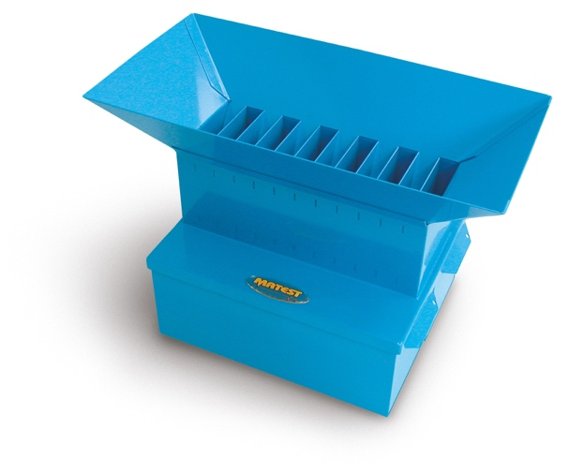
Figura 2. Exemplo de um divisor de amostra, usado para homogeneizar e reduzir amostras.
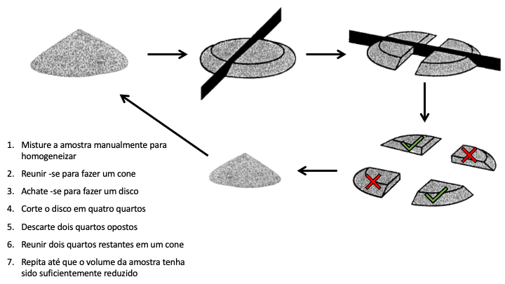
Figura 3. Instruças para o metade e metade para homogeneizar e reduzir amostras.

Amostra 2: amostra para medir a densidade aparente
As amostras de solo para registro de cor e textura não precisam ser enviados para o laboratório. Um segundo cilindro de amostra de solo pode ser utilizado para estas observações.
- Em cada local de amostragem, retire a serrapilheira de uma área de 40 x 40 cm, sem danificar o solo.
- Fixe o cilindro de coleta no solo até 30 cm de profundidade, usando a marreta. Coloque um pedaço resistente de madeira no topo do cilindro para ajudar a distribuir o peso da marreta e minimizar os danos ao seu topo. Certifique-se de que a haste de metal seja colocada nos orifícios do cilindro durante este processo. Se o cilindro parar de descer no solo e não conseguir atingir a profundidade total (por exemplo, atingindo uma camada de solo compactada), pare a amostragem e registre a profundidade atingida pelo cilindro. Use a haste de aço para girar e extrair o cilindro. Pode ser necessário cavar com pá ou espátula para remover o cilindro mais profundo. Certifique-se que o cilindro removido esteja preenchido com terra. Utilize uma faca para raspar o solo aderido à amostra abaixo do cilindro.
- Em cada local de amostragem, retire a amostra do trado e a coloque em uma sacola plástica. Etiquete cada sacola identificando código da parcela, número da amostra e data.
- Para cada amostra, observe a cor do solo mineral usando a Carta de Munsell e forneça uma descrição da textura com base no solo próximo à coleta. Veja o anexo 1 para classificação da textura do solo.
- Após determinar a cor e textura dos solo, descarte a amostra.
Alternativa caso não tenha o cilindro de solo
Caso o cilindro de solo não esteja disponível, veja o método alternativo a seguir que foi utilizado em todas as parcelas da América do Sul até o momento.

- Faça um pequeno buraco de 30 cm de profundidade, e utilize o solo escavado para obter a amostra para análise de nutrientes. Siga os procedimentos acima para secagem, peneiragem e armazenamento das amostras.
- Coloque anéis de metal em um lado do buraco nas profundidades de 10-20 cm e 20-30 cm. Colete amostras de solo em ambas as profundidades e as coloque em uma sacola plástica. Etiquete cada sacola identificando o código da parcela, número da amostra e data.

- Calcule o volume total amostrado e registre. O volume é calculado considerando a profundidade da penetração e da área de seção transversal do anel de metal. Siga o protocolo descrito acima para secagem, peneiragem e cálculo da densidade aparente das frações minerais finas.
Resumo dos dados a serem registrados para cada amostra:
• Data de coleta de amostra
• Pesquisador
• Identificação (ID) da parcela
• Número da amostra
• Cor do solo
• Textura do solo
• Massa seca total do cilindro
• Massa seca de material fino
• Massa seca de material grosso
• Massa seca de material lenhoso
• Diâmetro do cilindro
• Profundidade de penetração atingida pelo cilindro no solo
• Volume do cilindro
• Densidade aparente

Análise laboratorial
As amostras a serem analisadas no laboratório de Leeds deverão ser embaladas três vezes de modo que permaneçam intactas durante todo o transporte.
O uso de caixas plásticas herméticas fechadas com lacres/abraçadeiras é recomendável. Cada amostra deve ser nitidamente etiquetada com a identificação da amostra, país de origem e data de coleta a fim de garantir a rastreabilidade da amostra no laboratório.
Deverão ser incluídas com as amostras uma cópia da licença de importação de solo do Reino Unido e da Carta de Autorização. Esta carta deve estar junto ao pacote de envio e colocada na parte externa do pacote para que não seja aberta na barreira de importação. Contate Tim Baker (t.t.baker@leeds.ac.uk) para estes documentos. O endereço para o envio de amostras é:

Rachel Gasior
Laboratories (Soil held under PHL)
5.52k Goods Inwards/Field Store
Level 5 Roger Stevens Building
School of Geography
University of Leeds
Leeds
West Yorkshire
LS2 9JT
United Kingdom

Análise laboratorial e gerenciamento de dados
Rachel Gasior irá gerenciar o recebimento de todas as amostras, encaminhando-as para a técnica de laboratório Holly Armitage para análise.
Todos os dados obtidos em laboratório serão verificados por Holly Armitage e, em seguida, para o responsável pela análise de solos do projeto, antes de serem passados para a representante do projeto ForestPlots.net (Karina Melgaço) para upload no ForestPlots.net.
Todos os dados de laboratório também serão fornecidos pelo responsável pelos dados de solos, diretamente para a equipe que coletou a amostra antes do upload para o ForestPlots.net.
Será disponibilizado pelos pesquisadores a todos os parceiros do projeto um script para uso no software R, com o objetivo de resumir e compilar os dados de solo obtidos em parcelas SECO.

Custos
Ao longo do projeto, estimamos que o SECO coletará 400 novas amostras de solo para análise. Todos os custos de análises laboratoriais, obtenção e gerenciamento de dados, bem como licenças de importação de solo para o Reino Unido, serão pagos por Leeds, como integrante do SECO.
Os custos para obtenção de licença de coleta e exportação, coleta e envio de amostras de parceiros para Leeds serão custeados via orçamento de trabalho de campo com parceiros.

Bibliografia
Protocolo SEOSAW
McNicol, I. M., C. M. Ryan, and M. Williams (2015), How resilient are African woodlands to disturbance from shifting cultivation?, Ecological Applications, 25, 2320-2336.
Williams, M., C. M. Ryan, R. M. Rees, E. Sambane, J. Fernando, and J. Grace (2008), Carbon sequestration and biodiversity of re-growing miombo woodlands in Mozambique, Forest Ecology and Management, 254, 145-155.
Protocolo RAINFOR
Quesada, C.A., Phillips, O.L., Schwarz, M., Czimczik, C.I., Baker, T.R., Patiño, S., Fyllas, N.M., Hodnett, M.G., Herrera, R., Almeida, S. et al. (2012), Basin-wide variations in Amazon forest structure and function are mediated by both soils and climate. Biogeosciences, 9, 2203-2246.
TROBIT protocol
Saiz, G., Bird, M.I., Domingues, T., Schrodt, F., Schwarz, M., Feldpausch, T.R., Veenendaal, E., Djagbletey, G., Hien, F., Compaore, H. and Diallo, A., (2012), Variation in soil carbon stocks and their determinants across a precipitation gradient in West Africa. Global Change Biology, 18, 1670-1683.
Anexo 1. Classificação de textura de solo

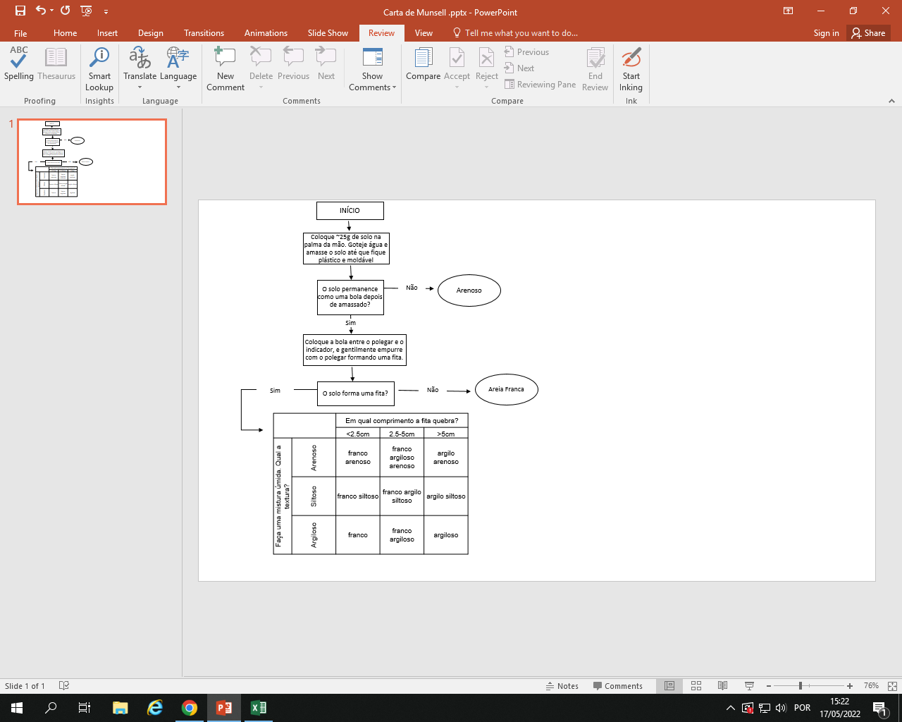
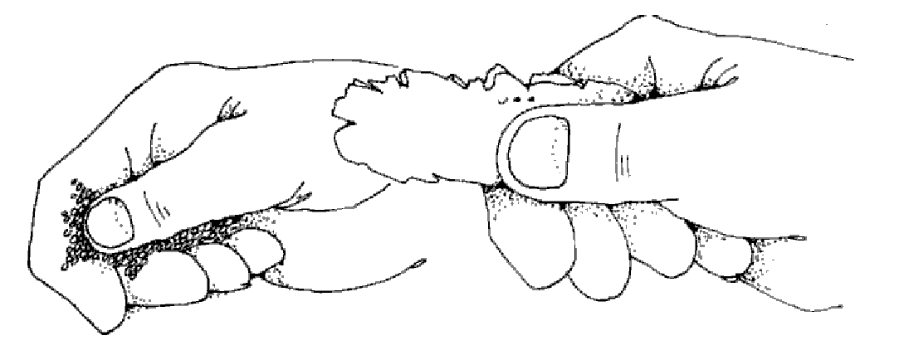
Figure 4: Ilustração representando como formar uma fita empurrando a amostra do solo com polegar e indicador.

